**江西财经大学“校级慕课”选课指南**

为充分利用我校精品在线开放课程（MOOC）（以下简称为“校级慕课”）资源，培养学生运用网络教学资源自主学习能力，学校推出校级慕课供同学们学习。经研究决定，现将有关事项通知如下：

1. **成绩与学分认定**
2. 慕课学分认定基本原则。学校对慕课学分认定进行统一管理。学生通过慕课学习所获学分，在一定学分数量限度内计入人才培养方案学分。该类课程不允许补考。
3. 慕课成绩认定。校级慕课只能冲抵校内对应课程的学分，按照《江西财经大学本科课程认定及学分转换管理办法（试行）》执行。
4. 学习结束后，由课程组团队核对有效选课学生的最终成绩，并根据选修课程的成绩过程计算最终成绩，并上传至学校教务管理系统（教务平台）中。成绩合格者将记相应学分。该类课程不提供补考。

**二、学习及考核方式**

校级慕课采用“纯线上学习”或“线上学习+线下见面课”方式授课。若课程性质为必修课，则应采用“线上学习+线下见面课”方式；若课程性质为选修课，考核方式由慕课团队自行决定。

考核方式采取“纯线上考核”、“线上+线下相结合考核”两种。

若课程性质为必修课，要求采用“线上+线下相结合”方式考核；若课程性质为选修课，考核方式由慕课团队决定。

**三、平台注册及选课**

1. 教务平台选课。所有学生修读校级慕课均须于选课及退改选期间在教务平台选课，成功后方可获得相应学分。一旦选定课程，务必要按照课程组要求在相应的网络学习平台完成学习。

2. 中国大学MOOC平台注册。学生可在中国大学MOOC平台（http://[www.icourses.cn](http://www.icourses.cn)/school/jxufe）以个人的任一邮箱注册账号（基于平台公司的原因请避免使用163邮箱），具体操作流程见中国大学MOOC平台学生注册操作手册（附件）。注册时请认真填写学校名称、学号、真实姓名并加入相应课程的慕课堂。如信息填写不完整、错误或未加入慕课堂将无法认定学分。课程开课后即可开始课程学习。

**注意：本学期已选修相关课程的同学不可再选修校级慕课，以免线下考试安排冲突；中国大学MOOC平台加入课程时注意开课时间，不要错选其他学期还未结束的课程。**

附件：中国大学MOOC平台学生注册操作手册

附件：

**中国大学MOOC平台学生注册操作手册**

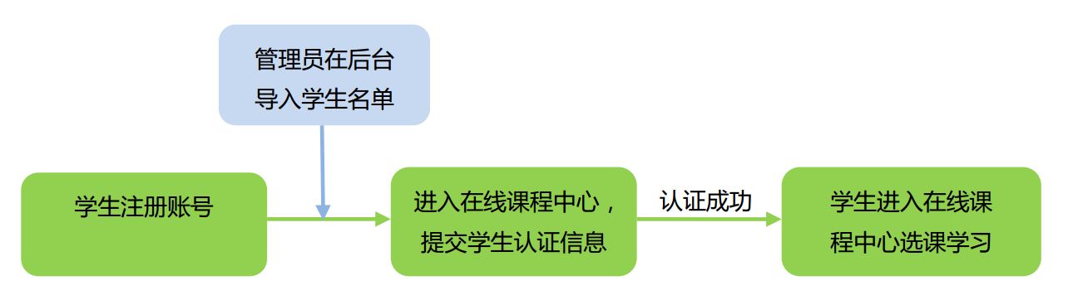

**一、注册与身份认证**

注册账号后，登录本校课程中心（网址为：<http://www.icourses.cn/school/jxufe/>），点击“学生入口” 进行身份认证。

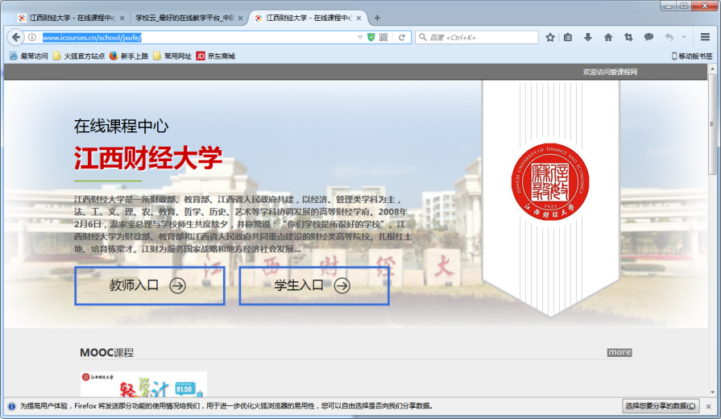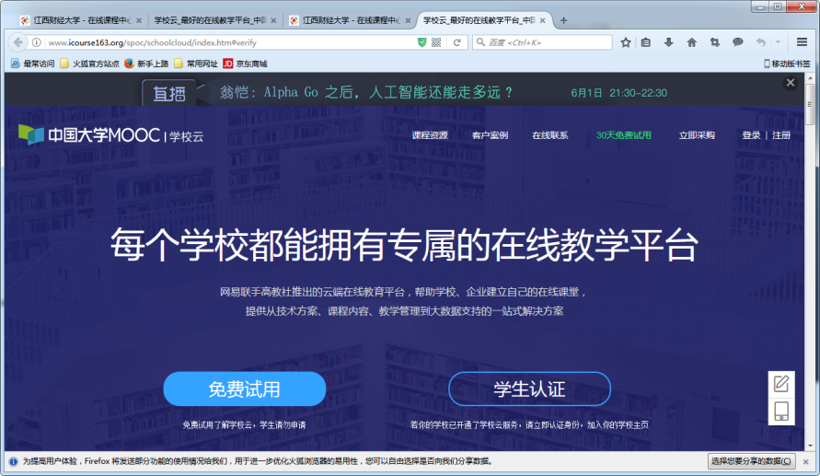

选择“学生认证”。

使用爱课程网账号注册，注册时尽量避免使用163邮箱。

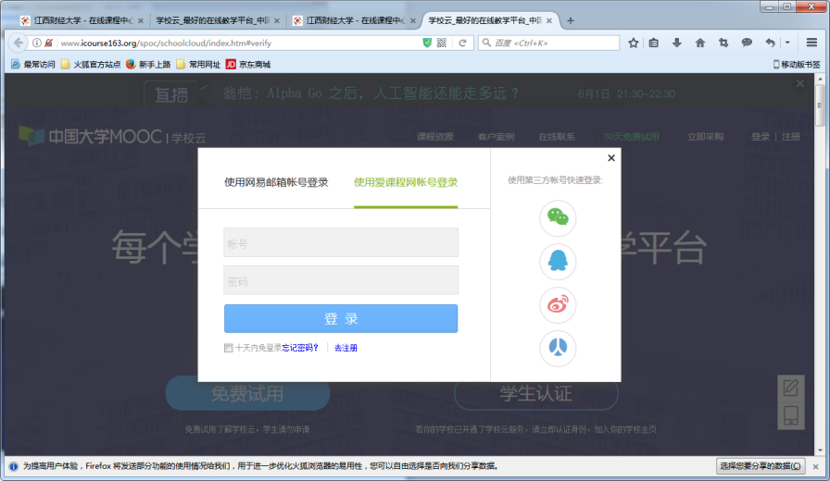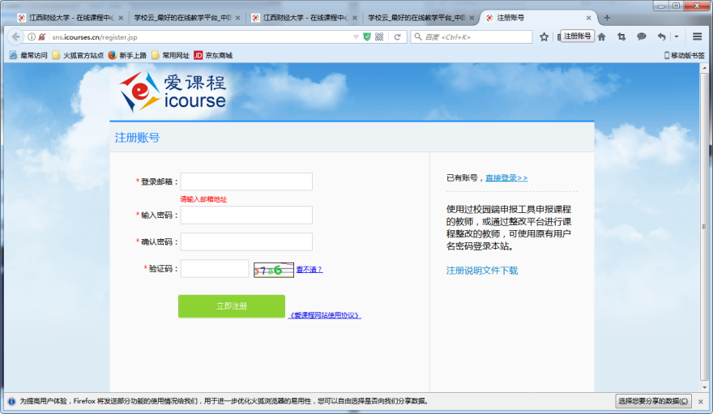

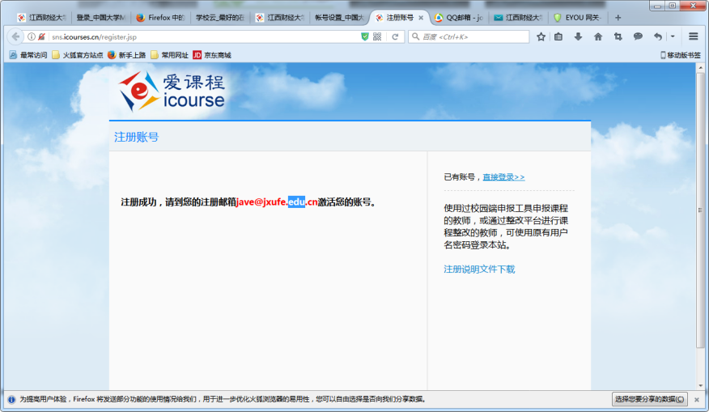

注册成功后，请到注册邮箱中激活账号。

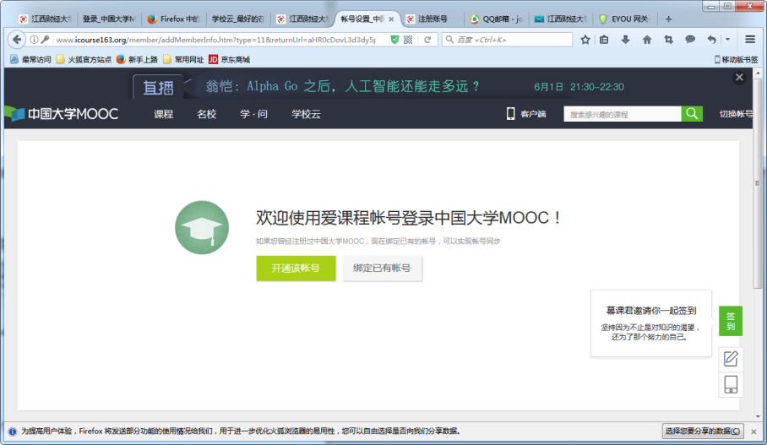

登录成功后点击“开通该账号”。然后认真选择学校名称、学号、本人真实姓名，身份证后六位进行认证。认证通过后就可以看到本校的SPOC课程，选择相应的课程进行学习即可。

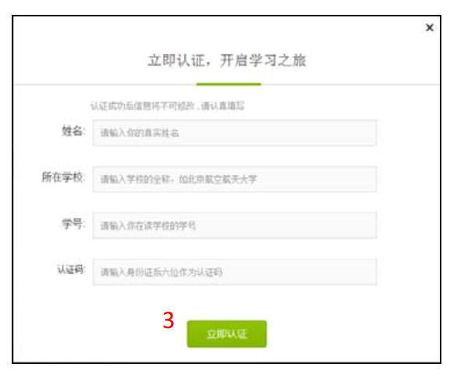

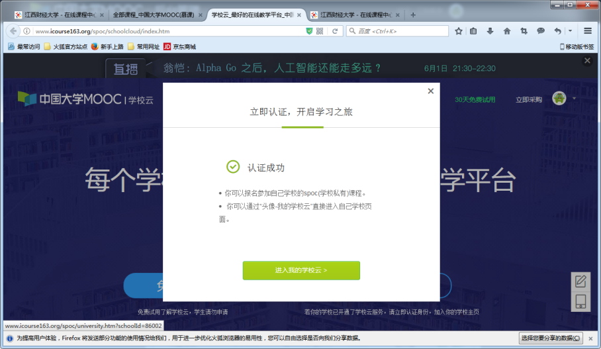

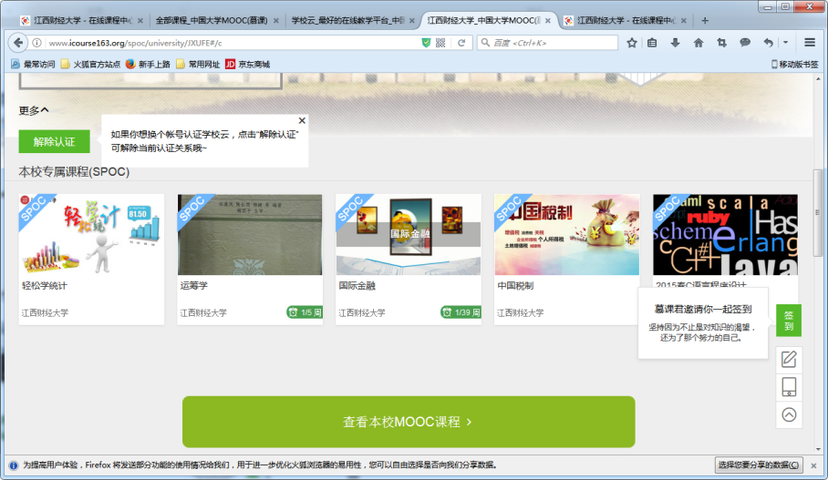

《中国税制》和《轻松统计学》课程请选择“查看本科MOOC课程”。

二、加入课程

在本校在线课程中心点击要学习的课程，在课程介绍页中点击加入课程。

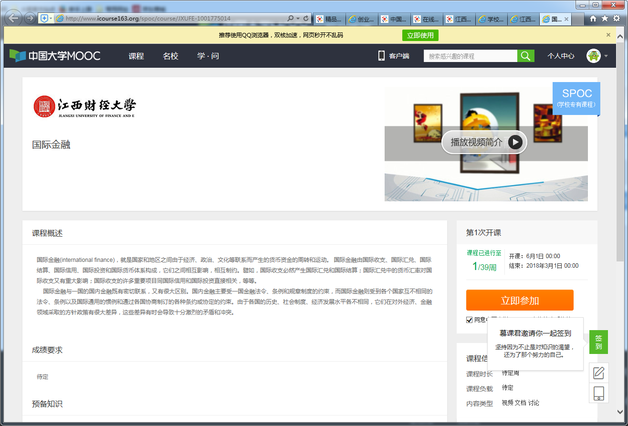

三、学习页面

1 课程学习

如果是同步 SPOC，在学生的学习界面上，将同时展示同步 SPOC 课程的内容+同步MOOC 课程的内容；以课件界面为例，遵循 SPOC 课程内容在上、 MOOC 课程内容在下的展示方式。 如果是异步或独立 SPOC，与 MOOC 学习界面基本相同。

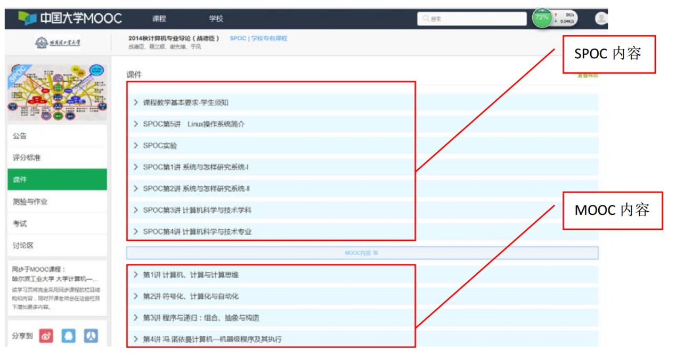

2 课程讨论

在 MOOC 讨论区内容中，可以看到所有选了这门 MOOC 课程的人的讨论；

在 SPOC 讨论区内容中，只可以看到参加了这门 SPOC 课程的人的讨论；

